
 I.E. MONSEÑOR RAMÓN ARCILA – SEDE CENTRAL
NOMBRE DEL ESTUDIANTE: |  |  | GRADO: 7-1
III PERÍODO - TALLER DE INGLÉS |  | DOCENTE: Yaneth Morales G.
Fecha de diligenciamiento por el docente:  Lunes 14 de Septiembre de 2020. | Fecha de entrega por el estudiante a los docentes:  Viernes 25 de Septiembre de 2020. | AL ENVIAR LAS RESPUESTAS AL CORREO INSTITUCIONAL DE LA DOCENTE ESCRIBA CLARAMENTE SU NOMBRE Y GRADO. REVISE QUE EL CORREO ESTÉ BIEN ESCRITO Y HAYA SIDO RECIBIDO Y RESPONDIDO.  janethmorales@ieramonarcilacali.edu.co
APRENDIZAJE: Entiende la idea principal y algunos detalles relacionados con actividades, lugares y personas en un texto descriptivo corto, para la comprensión del texto se apoyan en palabras y frases familiares.
Escucha y escritura.
PRESENTE CONTINUO EN INGLÉS

El presente continuo o progresivo es el tiempo verbal que empleamos para expresar acciones que se realizan en el momento en que se mencionan.
Veamos:
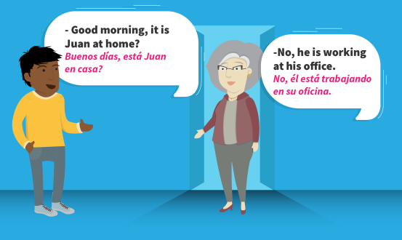
La principal característica de este tiempo verbal es el uso del gerundio "-ing", que en español puede traducirse como los gerundios "-ando" y "-endo".
En este tiempo, el verbo to be se convierte en verbo auxiliar y el "-ing", se conjuga con el verbo principal de la acción:
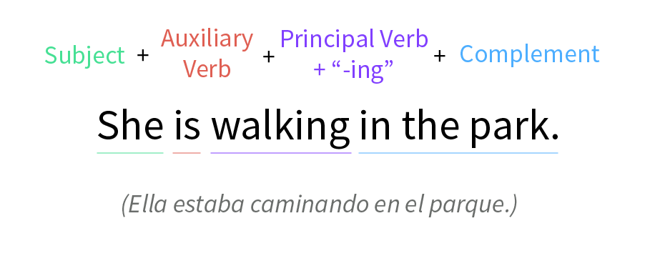
Como ves, aquí el verbo auxiliar no recibe transformación alguna, puesto que el que cambia es el verbo principal.
Construcción del "-ing"
Veamos algunas reglas para conjugar el gerundio con el verbo principal.
Verbos terminados en "- e":
Se suprime la letra"e" y se reemplaza por el gerundio "-ing". Por ejemplo:
Believe / Creer - Beliving / Creyendo
Take / Tomar- Taking / Tomando
Verbos terminados en "-ie":

Cuando un verbo termina de ésta forma, se reemplaza la combinación de vocales "ie", por la consonante "y", agregando al final el gerundio "-ing".
Tie / Atar - Tying / Atando
Lie / Mentir - Lying / Mintiendo

Verbos terminados en "-y":
Esta es la regla más sencilla puesto que lo único que se debe hacer es agregar al final del verbo el gerundio "-ing".
Employ / Emplear - Employing / Empleando
Delay / Retrasar - Delaying / Retrasando
¿En qué casos se doblan las consonantes?
Para los verbos que poseen una sola sílaba o cuyo acento recae en la última sílaba y finalizan en consonante - vocal - consonante, deben doblar su última consonante y agregar "-ing". Por ejemplo:
Run / Correr - Running / Corriendo
Swim / Nadar - Swimming / Nadando
A medida que incrementes tu vocabulario y conozcas más verbos con estas cualidades, será más fácil recordar cuáles verbos doblan su última consonante y cuáles no.

Formas del presente continuo en inglés

Ahora que sabes la función y forma del presente continuo en inglés, ¿qué te parece si empezamos a formar oraciones?
Affirmative form / Forma Afirmativa
Tal como lo vimos en la página anterior, aquí el verbo to be se utiliza como el auxiliar y el verbo principal cambia gracias a su conjugación con el gerundio "-ing":
Por ejemplo:
Pedro is taking his nap.
Pedro está tomando su siesta.
Those girls are laughing a lot.
Esas niñas se están riendo mucho.
Negative form / Forma negativa

A diferencia del tiempo presente simple, a la hora de realizar negaciones en presente continuo, no hay necesidad de utilizar el verbo auxiliar to do, ya que dicho lugar lo sigue teniendo el verbo to be:
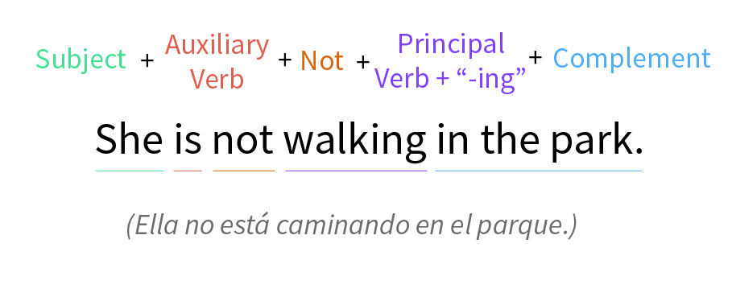
Por ejemplo:
Pedro is not taking his nap.
Pedro no está tomando su siesta.
Those girls are not laughing.
Esas niñas no se están riendo.
En este tipo de oraciones puedes utilizar las contracciones de esta manera:
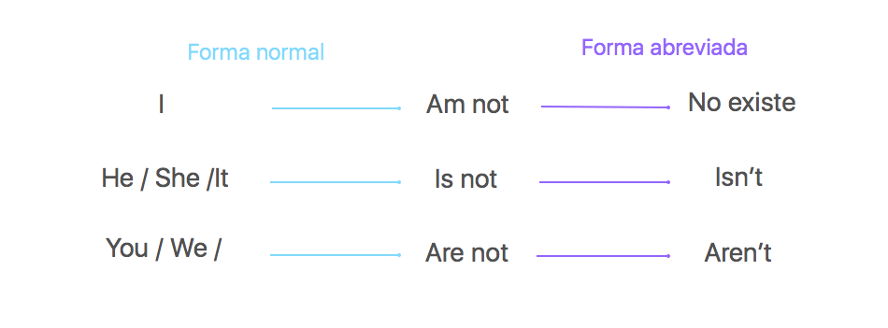
Interrogative form / Forma interrogativa
En este tipo de preguntas debes iniciar la oración con el verbo auxiliar to be:
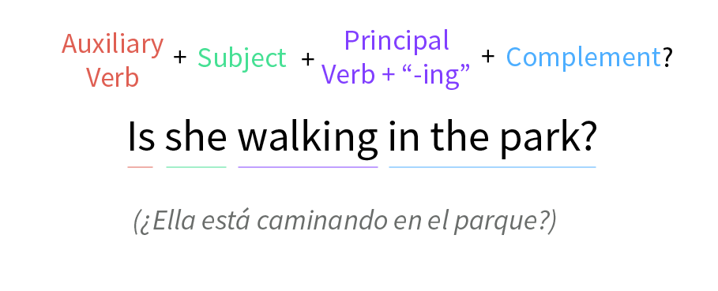
Ten en cuenta que en inglés no es necesario abrir la oración con un signo de interrogación. Solo se utiliza el signo de interrogación de cierre:
Is Pedro sleeping?
¿Pedro está durmiendo?
Are those girls laughing?
¿Las niñas están riendo?
Si la pregunta es negativa, se debe iniciar la oración de igual manera que con una pregunta afirmativa, pero acompañada del auxiliar negativo. También puedes contraer la oración:
Isn't Pedro sleeping?
¿No está durmiendo Pedro?

Usos del presente continuo en inglés

Cada vez que expresas una acción que estás realizando en el momento, utilizas el present continuous / presente continuo, también conocido como present progressive / presente progresivo.
Ten en cuenta que...
Este tiempo verbal se reconoce por finalizar el verbo principal de la oración con "ing".
Para que tengas una mejor idea y puedas utilizar este tiempo de manera correcta, el "ing" corresponde a lo que en español conocemos como los gerundios "ando - endo". Ejemplo:
Mary is walking to work.
María está caminando hacia el trabajo.
Las oraciones con el presente progresivo se forman del siguiente modo:

Affirmative/Afirmativa:
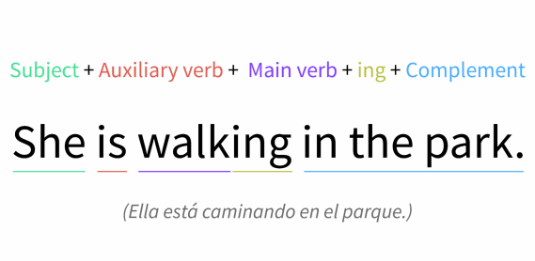
Negative/Negativa:
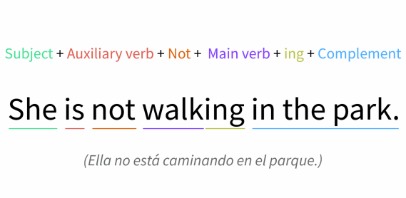
Interrogative/Interrogativa
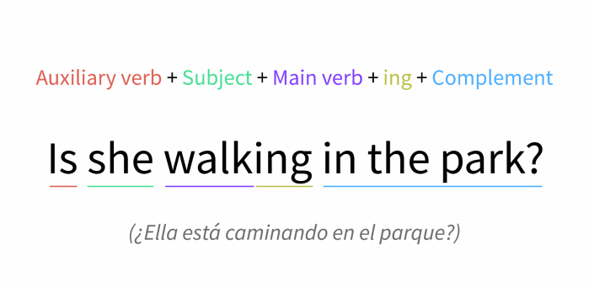

Al conjugar un verbo en ing:

Si el verbo termina en "e", remplazas esta última letra por el "-ing".
Have/Tener - Having/Teniendo
Take/Tomar - Taking/Tomando
Si el verbo termina en "ie", cambias esas dos vocales por "y".
Die/Morir - Dying/Muriendo
Lie/Mentir - Lying/Mintiendo

WHAT A BIG FAMILY

Identify the family members and write what are they doing. (in the lines).

Rob: Look! This is my family. My grandpa is wearing a yellow T-shirt.
His name is Mathew.
Tom: Where is he? What is he doing?
Rob: He´s reading the newspaper.
Tom: Oh! I see. He´s wearing sunglasses.
Rob: My grandma is wearing a pink skirt and a coat. She´s drinking a
glass of juice. She is looking at some pictures.
Tom: Is your mother wearing a hat and a purple dress? Is she eating a
Fruit salad?
Rob: Yes, she is! Mom´s brother is my Uncle Kike. He´s wearing a
Black shirt, gloves and light blue jeans. He is talking on his cell phone.
Tom: Who is his wife?
Rob: His wife is my aunt Lucy. She is wearing a hat and an orange
Dress. She is listening to music and surfing the web.
Tom: And who are they? I mean, the girls playing in the swimming
Pool.
Rob: They are my Sister Kate and my Cousin Alice. Alice is wearing
goggles and Kelly is throwing the ball.
Tom: What is your father doing?
Rob: Dad is taking pictures. He´s with my little brother joe.
Tom: I see. Your dad´s wearing a colorful T-shirt and cargo shorts.
Hey, what is joe doing? Is he looking for something?
Rob: Yeah! I think he´s looking for his marbles.

 ------------------------------------- -------------------------------------------

 -------------------------------------- ------------------------------------

-------------------------------------- ----------------------------------------

---------------------------------------------- ---------------------------------------------

- Complete with the verbs in parentheses write the sentences in the affirmative or negative form.

- Mom__________ is listening______________(listen) to music.

- I___________ am not swimming___________( swim) in the pool.

- Dad_________________________________(eat) a hot dog.

- Grandma_____________________________(take) a shower.

- I ___________________________________(tie) my shoelaces.

- We_________________________________(have) breakfast.

- My brother and sister_______________________________(study)biology.

- Grandpa_______________________________(watch) the news on TV.

- Benny________________________________(take) pictures.

- My brother and sister______________________________(jog) in the park.

- Mom___________________________________________(drink) a cup of coffee.

- Grandpa_________________________________( sleep).

- We____________________________________ (play) volleyball.

- Grandma_________________________________(surf) the web.

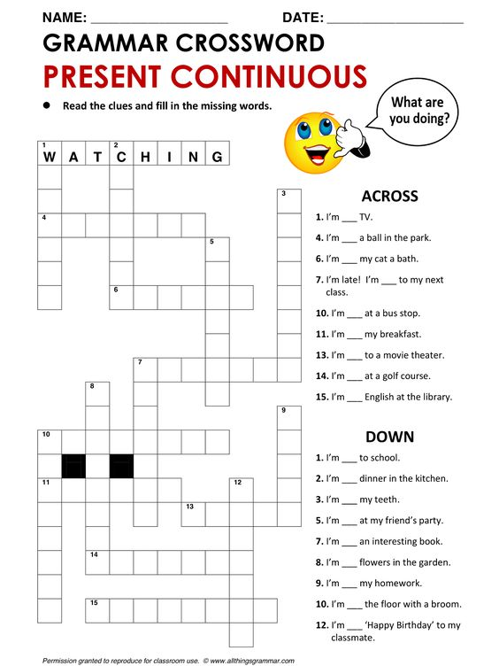

Always remember to smile, wash your hands, and not leave the house.
Soon we will meet again.

